《控制系统计算机仿真》课程考查任务书

一、考查要求
提交的课程论文包括：
- 解题方法和结果的详细描述；
- 程序实现方法和代码，所有程序要能运行
- 运行结果及截图
评分指标：
（1）设计思路占20%
（2）程序设计的正确性占50%
（3）说明书质量占30%
分为优、良、中、合格、不合格五个等级。
二、提交时间及方式
请学委收集好电子版后在15周周五交发电子版（包括论文和源程序）到QQ邮箱：153024549@qq.com，逾期影响成绩。学生报告命名如下：班级+姓名+学号。
三、任务
按照学生的学号最后一位数+1，选择以下题目中的相应任务完成，如尾号为0号的选择任务1,1号的选择任务2，以此类推。

任务1：观察系统的滞后超前校正方法
控制系统为单位负反馈系统，开环传递函数为G(s)=180/[s(s/6+1)(s/2+1)],设计校正装置，使系统满足下列性能指标：相角裕量45+-3度；幅值裕量不低于10db；调节时间不超过3s.
具体要求：
1）使用MATLAB进行系统仿真分析与设计，并给出系统校正前后的MATLAB仿真结果，同时使用Simulink仿真验证。
2）使用EDA工具EWB搭建系统的模拟实现电路，分别演示并验证校正前和校正后的效果。（选做）

任务2：观察受控对象为一阶、二阶系统情况下，分别使用比例控制、比例微分控制、积分控制、比例积分控制、比例积分微分控制，并观察它们的不同控制效果。
如：受控对象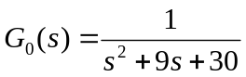。

任务3：
设有一单位反馈系统，其开环传递函数为：
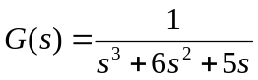
试采用临界比例度法计算系统PID控制器的参数，并利用MATLAB编程或SIMULINK工具的方法绘制整定后系统的单位阶跃响应曲线。

任务4：
已知单位负反馈系统被控制对象的开环传递函数
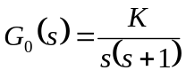
用串联校正的频率域方法对系统进行串联校正设计。
具体要求：用串联校正的频率域方法对系统进行串联校正设计，使系统满足如动态及静态性能指标：
（1）在单位斜坡信号作用下，系统的稳态误差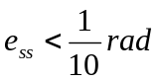；
（2）系统校正后，相位裕量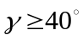。
（3）截止频率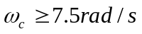。

任务5：
汽车测速是生活中经常遇到的问题，汽车速度控制系统是为了让两车之间的距离保持在安全距离，防止事故。整个系统可以模拟成一个单输入单输出的控制过程，主要是要确定汽车的运行轨迹，运用根轨迹法可以很好的分析速度控制系统。
可将汽车测速控制系统模拟为但输入但输出的系统，其结构图简化为图4，其中输入R(s) 汽车的相对速度，输出C(s) 为两车之间的安全距离。

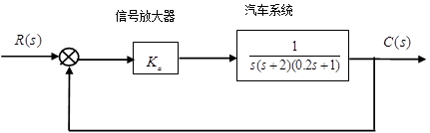
可计算得到汽车速度控制系统开环传递函数为：
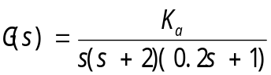
要求：
1.在已知的根轨迹上选取最佳阻尼系数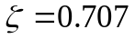，对系统性能进行分析,保证汽车速度控制系统的控制目标：
指标1：阶跃响应的超调量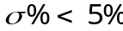
指标2：阶跃响应调节时间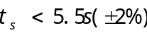
2.请绘制三阶系统的根轨迹图
3.请确定满足上述条件的系统稳定的Ka的值
4请计算出在满足条件3下的三阶系统的时域性能指标

任务6：
设计一个PID调节器，对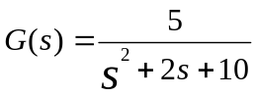实行调节，通过仿真分析出最佳调节参数。写出仿真步骤、过程、中间结果及结果分析。

任务7：已知控制系统传递函数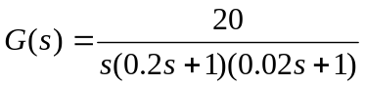，性能指标要求
- 超调量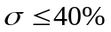，2）过渡时间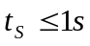，3）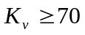，
设计一个串联滞后校正环节，满足以上性能指标，
手工计算出校正环节传递函数，利用Matlab语言对系统进行仿真设计出结果，利用simulink进行仿真出结果（以单位阶跃响应为输入）。

任务8：已知单位负反馈系统的开环传递函数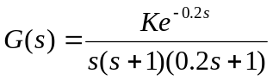，性能指标要求
  - 静态误差系数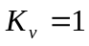，2）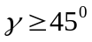，
在前向通道中插入一相位超前校正，确定校正系统传递函数，
利用matlab画出未校正和校正系统的根轨迹，编程实现校正前后系统的阶跃响应，计算系统性能指标。

:任务9：单位负反馈系统的开环传递函数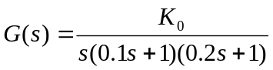，用相应的频率校正法对系统进行校正设计，使系统的性能指标达到：1)相角余度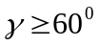，2）在单位斜坡下的稳态误差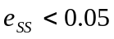，3）系统的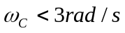。要求：
1） 手工计算，设计校正方法。2）利用matlab编程实现设计，要求有仿真结果。3）利用simulink进行仿真实现校正前后系统的阶跃响应。

任务10：倒立摆的PID控制，已知小车的质量M=1.0Kg，摆杆质量m=1.0Kg，摆杆转动轴心到杆质心的长度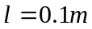，摆杆惯量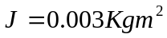，要求1）手工计算系统的数学模型，2）利用simulink进行仿真，3）PID控制器要求封装成子系统。4）仿真结果要求控制后的倒立摆系统，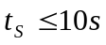。

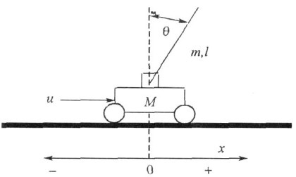
四、其他说明
论文要有封面，格式见附录
论文主题部分包括：第一部分，设计目的， 第二部分：设计任务；第三部分：设计思路，第四部分：设计过程及步骤； 第五部分：总结与感想。

附录
《控制系统计算机仿真》论文



学生姓名：
班 级：
学 号：
指导老师：
时 间：

